使用工具：ApacheBench

* **结果总览**

|  |  |  |  |
| --- | --- | --- | --- |
| 接口名 | 并发度（c） | 平均响应时间（ms） | 每秒平均请求数 |
| Hiveql AST检测 | 200 | 19.059 | 58.62 |
| 服务器配置项查看 | 200 | 9.849 | 101.53 |
| 服务器配置项修改 | 200 | 28.035 | 35.67 |
|  |  |  |  |
|  |  |  |  |

* **Hiveql AST语法树检测**

**命令：**ab -t 5 -c 200 -p post_astCheck.txt -T 'application/json' <http://202.120.40.28:50010/astCheck>

**含义：**-t 时间限制为5秒，-c并发度为200，-p指定post访问且访问参数放在post_astCheck.txt文件中

**结果：**完成请求总数为398，失败请求数为0，每秒请求数平均为58.62，每个请求平均响应时间为17.059ms，最长的请求响应时间为2670ms。

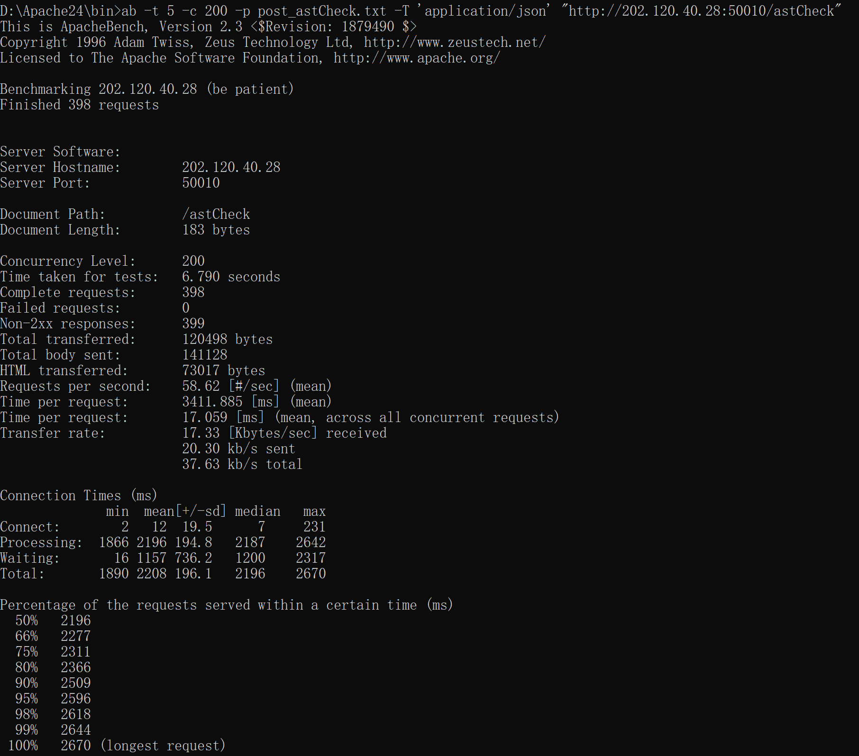

* **服务器配置项查看**

**命令：**ab -t 5 -c 200 http://202.120.40.28:50011/configGet

**含义：**-t 时间限制为5秒，-c并发度为200

**结果：**完成请求总数为594，失败请求数为0，每秒请求数平均为101.53，每个请求平均响应时间为9.849ms，最长的请求响应时间为1816ms。

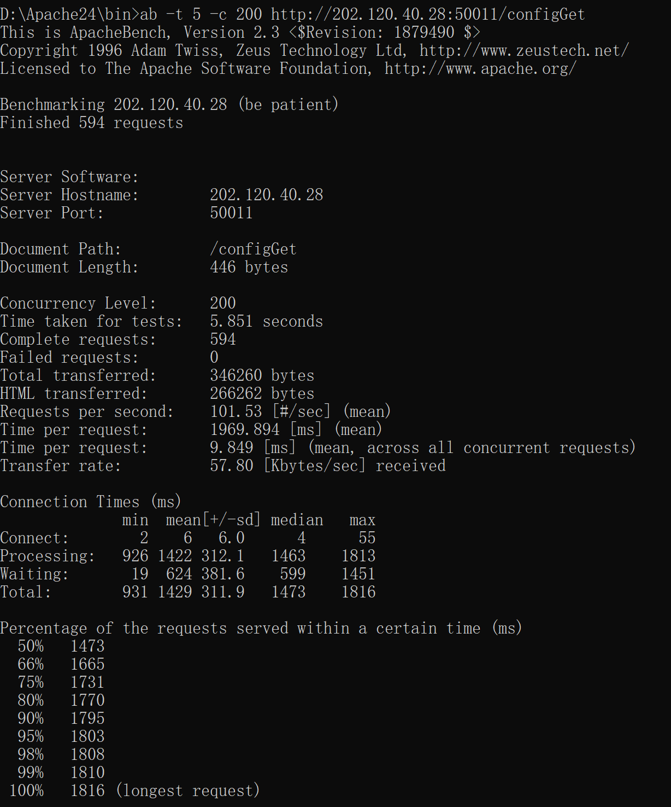

* **服务器配置项修改**

**命令：**ab -t 5 -c 200 -p post_configSet.txt -T 'application/json' "http://202.120.40.28:50011/configSet"

**含义：**-t 时间限制为5秒，-c并发度为200 -p指定post访问且访问参数放在post_configSet.txt文件中

**结果：**完成请求总数为198，失败请求数为0，每秒请求数平均为35.67，每个请求平均响应时间为28.035ms，最长的请求响应时间为2903ms。

